**BÁO CÁO BÀI TẬP LỚN**

**Học phần**: Công nghệ Web (CSE485)

**Mã nhóm**: 1851171782-1851171334

**1. Tổng quan về Project**

***1.1 - Giới thiệu chung về Website***

Hệ thống web của Khoa công nghệ thông tin thuộc Trường đại học Thủy lợi được tạo ra để cung cấp thông tin về giáo dục cũng như những thành tích của Khoa đã đạt được trong những năm học tập và phát triển tại trường đại học Thủy Lợi. Ở trong đó phụ huynh cũng như các bạn học sinh, sinh viên có thể tham khảo những tin tức về khoa, tìm kiếm tài liệu, tìm kiểu về các bộ môn mình đang và sẽ chuẩn bị theo học.

***1.2 - Danh sách các chức năng đã thực hiện hoàn thiện***

a. Phần Guest

- Hiển thị Danh sách bài viết.

- Đăng nhập/Đăng kí hệ thống.

- Phân trang.

b. Phần Quản trị

- Quản trị người dùng: Quản lý tài khoản người dùng.

**2. Phân công công việc và thông tin Project**

|  |  |
| --- | --- |
| **Phân việc trong nhóm** | |
| 1851171782_Phạm Đức Long | 1851171334_Nguyễn Quang Quân |
| * Thiết kế giao diện trang web * Bố trí phân trang | * Thiết kế hồ sơ * Thêm sửa xóa * Đăng nhập đăng ký |
| Điểm tự đánh giá của cá nhân: 7đ | Điểm tự đánh giá của cá nhân: 8.5đ |
| **Ghi chú**: trưởng nhóm |  |
| Link Github tới thư mục BTL làm việc của nhóm: https://github.com/longhero0012/CSE485_1851171782_PhamDucLong | |

**3. Lược đồ CSDL và chi tiết các bảng**

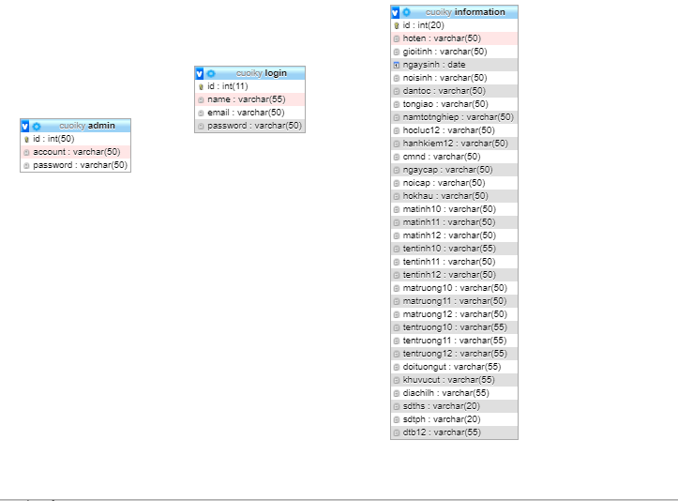

|  |  |  |  |
| --- | --- | --- | --- |
| Quan hệ | Thuộc tính | Diễn giải | Kiểu dữ liệu |
| information | Id | Mã số thứ tự | int |
| Hoten | Họ tên | Varchar(50) |
| Gioitinh | Giới Tính | Vachar(50) |
| Ngaysinh | Ngày sinhg | date |
| Noisinh | Nơi Sinh | Vachar(50) |
| Dantoc | Dân Tộc | Vachar(50) |
| Tongiao | Tôn Giáo | Varchar(50) |
| Namtotnghiep | Năm tốt nghiệp | Vachar(50) |
| Hocluc12 | Học Lực lớp 12 | Vachar(50) |
| Hanhkiem12 | Hạnh kiểm lớp 12 | Vachar(50) |
| cmnd | Chứng minh nhân dân | Vachar(50) |
| Ngaycap | Ngày cấp | Vachar(50) |
| Noicap | Nơi cấp | Vachar(50) |
| Hokhau | Hộ khẩu | Vachar(50) |
| Matinh10 | Mã tỉnh năm lớp10 | Vachar(50) |
| Matinh11 | Mã tỉnh năm lớp 11 | Vachar(50) |
| Matinh12 | Mã tỉnh năm lớp 12 | Vachar(50) |
| TenTinh10 | Tên tỉnh năm lớp 10 | Vachar(50) |
| TenTinh11 | Tên tỉnh năm lớp 11 | Vachar(50) |
| TenTinh12 | Tên tỉnh năm lớp 12 | Vachar(50) |
| Matruong10 | Mã trường lớp 10 | Vachar(50) |
| Matruong11 | Mã trường lớp 11 | Vachar(50) |
| Matruong12 | Mã trường lớp 12 | Vachar(50) |
| Tentruong10 | Tên trường lớp 10 | Vachar(50) |
| Tentruong11 | Tên trường lớp 11 | Vachar(50) |
| Tentruong12 | Tên trường lớp 12 | Vachar(50) |
| doituongut | Đối tượng ưu tiên | Vachar(50) |
| Khuvucut | Khu vực ưu tiên | Vachar(50) |
| diachilh | Địa chỉ liên hệ | Vachar(50) |
| sdths | Số điện thoại học sinh | Vachar(50) |
| sdtps | Số diện thoại phụ huynh | Vachar(50) |
| Dtb12 | Phương thức xét tuyển | Vachar(50) |
| login | Id | Số thứ tự | Int(50) |
| Account | Tài khoản | Vachar(50) |
| Name | Tên người dùng | Vachar(50) |
| Password | Mật khâur | Vachar(50) |
| Admin | id | Số thứ tự | Int(50) |
| account | Tài khoản | Vachar(50) |
| password | Mật khẩu | Vachar(50) |

**4. Hình ảnh kết quả các chức năng đã thực hiện được.**

Giao diên trang chủ

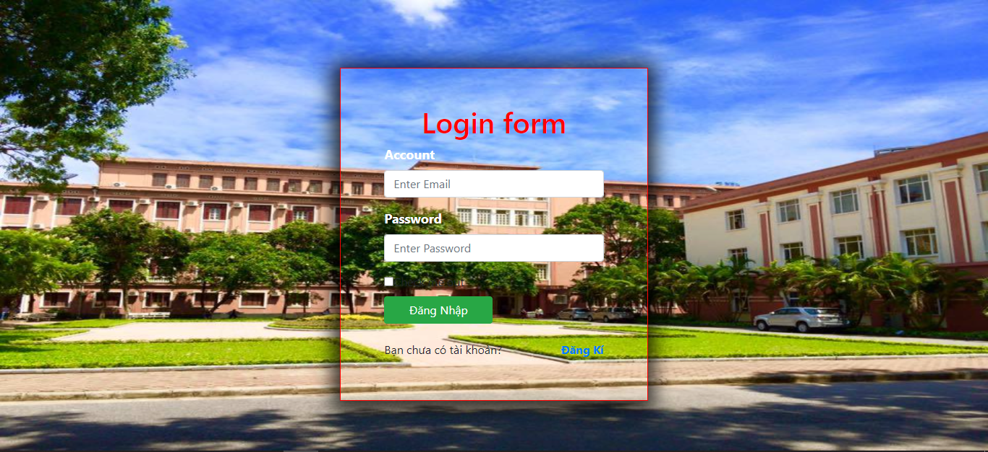

Giao diện trang đăng nhập

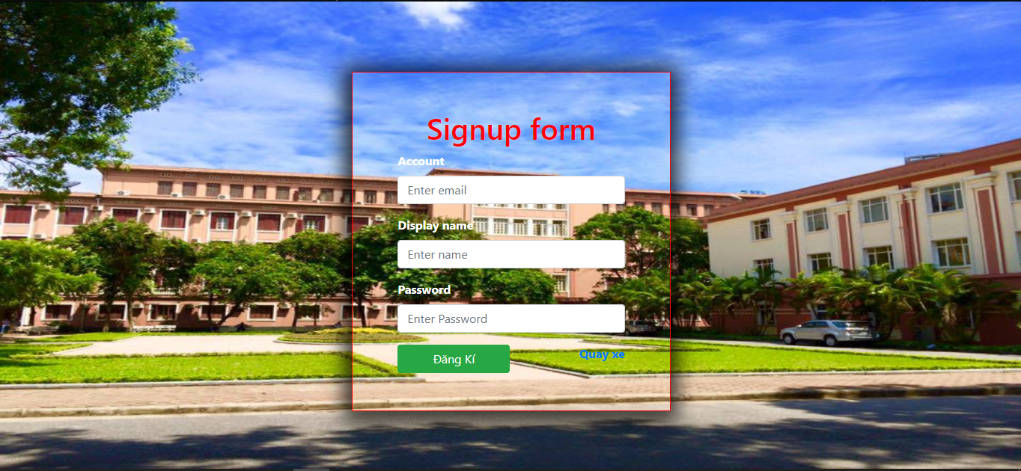

Giao diện trang đăng ký

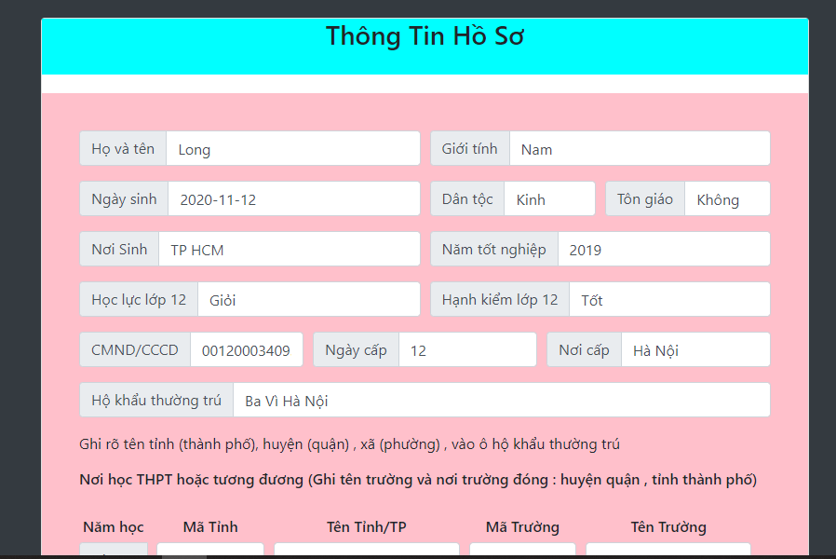

Giao diện xét thông tin hồ sơ

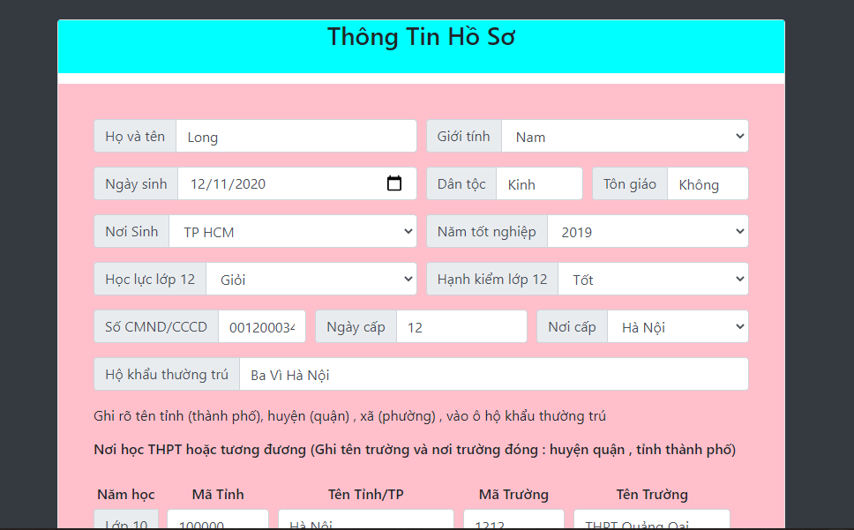

Thông tin edit hồ sơ

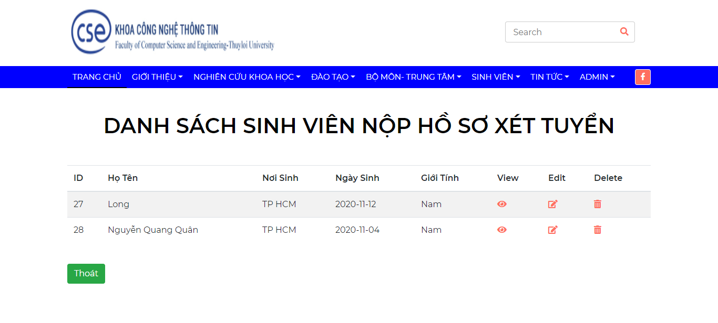

Giao diện trang thông tin admin quản lý sinh viên đã nộp hồ sơ

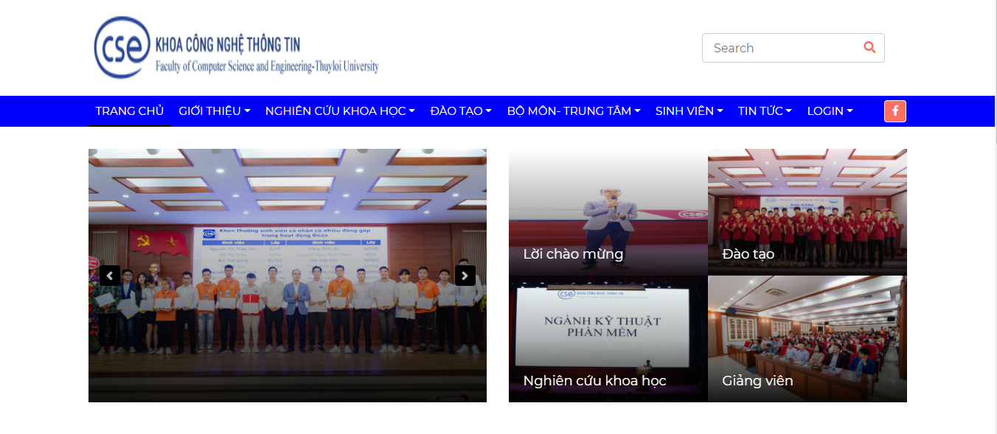

Thông tin trang web